“爱心宠物诊所”系统设计说明书
文件状态：  [..] 草稿  [√] 正式发布  [ ] 正在修改 | 文件标识
文件状态：  [..] 草稿  [√] 正式发布  [ ] 正在修改 | 当前版本 | 1.0.0
文件状态：  [..] 草稿  [√] 正式发布  [ ] 正在修改 | 作 者 | 惺惺相惜
文件状态：  [..] 草稿  [√] 正式发布  [ ] 正在修改 | 完成日期 | 2007年12月18日

版本历史
版本/状态 | 修订人 | 修改日期 | 备注

第一部分、概述

文档说明
本文档描述“爱心宠物诊所”系统的设计文档，系统使用面向对象的设计方法，首先设计系统的总体结构，再设计各个用例的实现。

系统需求概述
“爱心”宠物诊所的职员在工作中需要查阅和管理如下信息：诊所的兽医、客户以及客户的宠物。系统的用例图如图一所示：

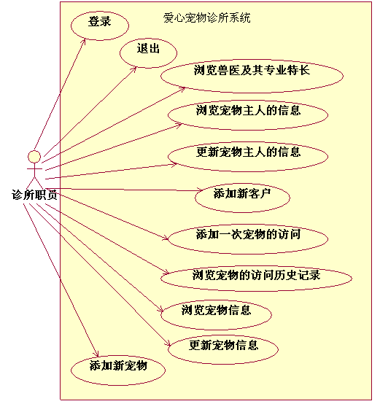

图一：“爱心宠物诊所”系统的用例图

第二部分、系统总体结构
系统设计时基于MVC设计模型，采用三层架构，如图二所示。

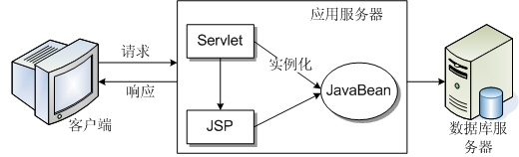

图二：“爱心宠物诊所”系统的体系结构

第三部分、系统设计
- 关键抽象
从需求中可以得出系统的如下关键抽象：兽医、专业特长、宠物主人、宠物类型、宠物和宠物的访问。这些实体可以设计为JavaBean类，例如宠物具有这些属性：名称、标识ID、类型ID和出生日期等。宠物主人和宠物之间具有如下关系：一个宠物主人可以拥有多个宠物，每一个宠物属于一个主人；每一个宠物可能到诊所多次就诊；每个兽医具有多项专长，而同一专长可能有多个兽医。图三描述了系统的关键抽象，他们为系统的模型。

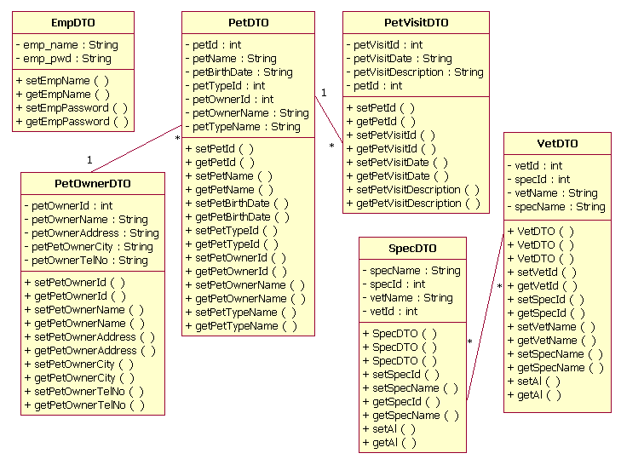

图三：“爱心宠物诊所”系统的模型

- 用例的设计
使用面向对象设计时，关键在于描述那些对象如何交互完成用例的功能，通常将对象发送消息的相互调用过程画成时序图。下面将逐一解释用例的时序图。
  - 登录
A、时序图

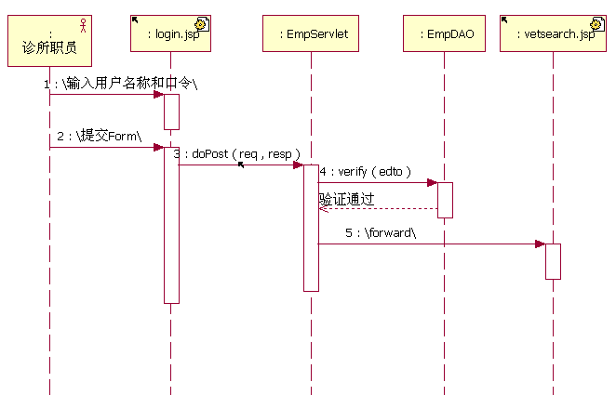

B、描述

编号 | 类名或方法名 | 功能描述
1 | login.jsp | jsp页面，显示登录界面
2 | EmpServlet | Servlet,处理职员的登录请求
3 | EmpDAO | 其verify方法负责访问employee表，验证用户名称和口令
4 | vetsearch.jsp | jsp页面, 若职员登录成功，显示一个页面可供职员访问用例“浏览兽医及其专业特长”

  - 退出
A、时序图

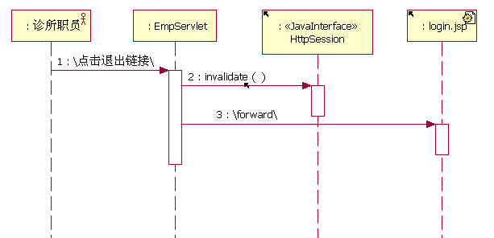

B、描述

编号 | 类名或方法名 | 功能描述
1 | EmpServlet | Servlet,处理职员的退出请求
2 | HttpSession | session对象，其invalidate方法负责使客户的会话无效
3 | login.jsp | jsp页面, 职员退出后，显示登录界面

  - 浏览兽医及其专业特长
A、时序图

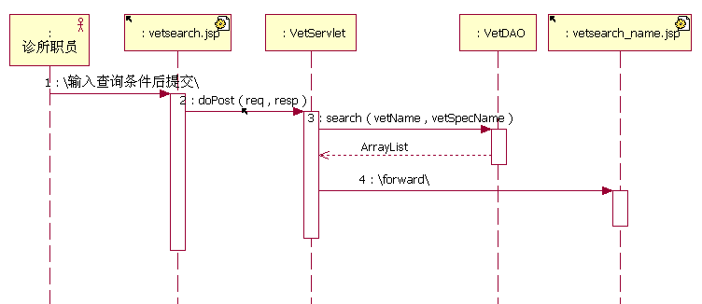

B、描述

编号 | 类名或方法名 | 功能描述
1 | VetServlet | Servlet,处理职员的查询兽医的请求
2 | VetDAO | 其search方法负责访问vets, specialties, vet_specialties表完成查询兽医及其专业特长
3 | vetsearch.jsp | jsp页面, 可供输入查询兽医名称或专业的条件
4 | vetsearch_name.jsp | jsp页面, 显示查询出的兽医及其专业特长

  - 浏览宠物主人的信息
A、时序图

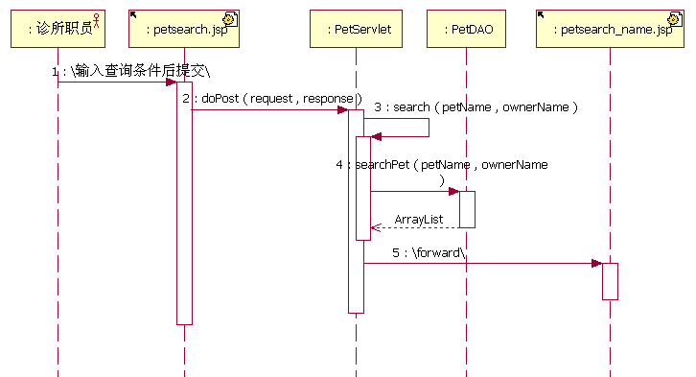

B、描述

编号 | 类名或方法名 | 功能描述
1 | PetServlet | Servlet,处理职员的查询宠物主人的请求,其doPost方法调用其自己的search方法
2 | PetDAO | 其searchPet方法负责访问owners , pets表完成查询宠物主人及其宠物
3 | petsearch.jsp | jsp页面, 可供输入查询宠物主人的条件
4 | petsearch_name.jsp | jsp页面, 显示查询出的宠物主人及其宠物的信息

  - 更新宠物主人的信息
A、时序图

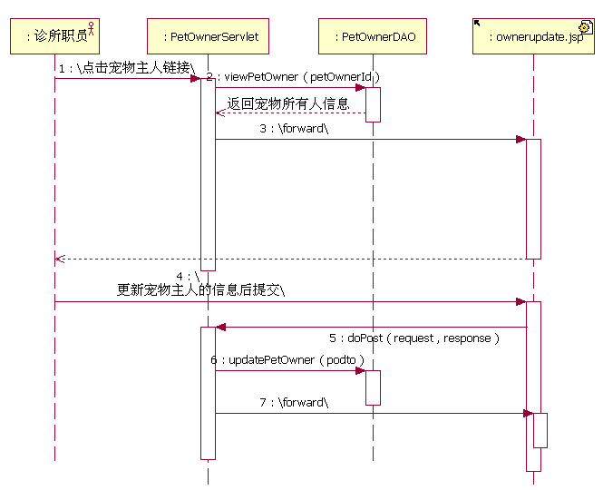

B、描述

编号 | 类名或方法名 | 功能描述
1 | PetOwnerServlet | Servlet,处理职员的查询和更新宠物主人的请求,其doPost方法调用其自己的search方法
2 | PetOwnerDAO | 其viewPetOwner方法负责访问owners 表完成查询出指定的宠物主人的信息；  其updatePetOwner方法负责访问owners 表完成更新指定的宠物主人的信息；
3 | ownerupdate.jsp | jsp页面, 显示查询出的宠物主人的信息,可供修改，提交后保存修改，并再次显示更新后的宠物主人的信息。

  - 添加新客户
A、时序图

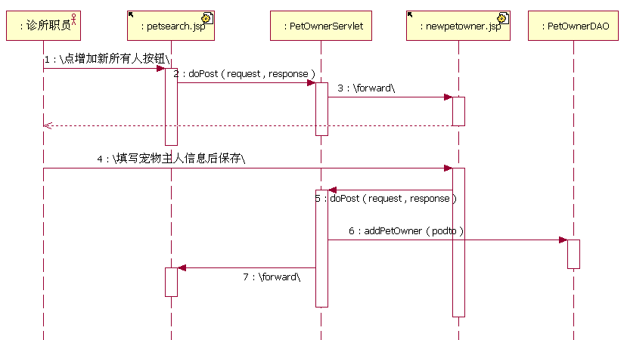

B、描述
编号 | 类名或方法名 | 功能描述
1 | PetOwnerServlet | Servlet,处理职员的添加新客户的请求
2 | PetOwnerDAO | 其addPetOwner方法负责访问owners表完成添加新客户
3 | newpetowner.jsp | jsp页面, 显示界面可供输入添加的宠物主人的信息
4 | petsearch.jsp | jsp页面, 其界面上存在一个按钮可供链接到此用例的功能

  - 浏览宠物信息
A、时序图

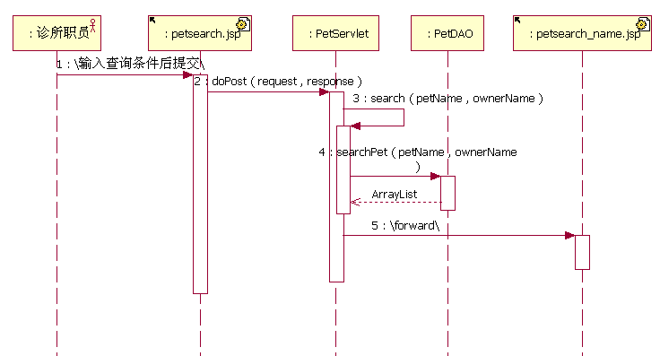

B、描述

编号 | 类名或方法名 | 功能描述
1 | PetServlet | Servlet,处理职员的查询宠物主人的请求,其doPost方法调用其自己的search方法
2 | PetDAO | 其searchPet方法负责访问owners , pets表完成查询宠物及其主人的信息
3 | petsearch.jsp | jsp页面, 可供输入查询宠物的条件
4 | petsearch_name.jsp | jsp页面, 显示查询出的宠物及其主人的信息

  - 更新宠物信息
A、时序图

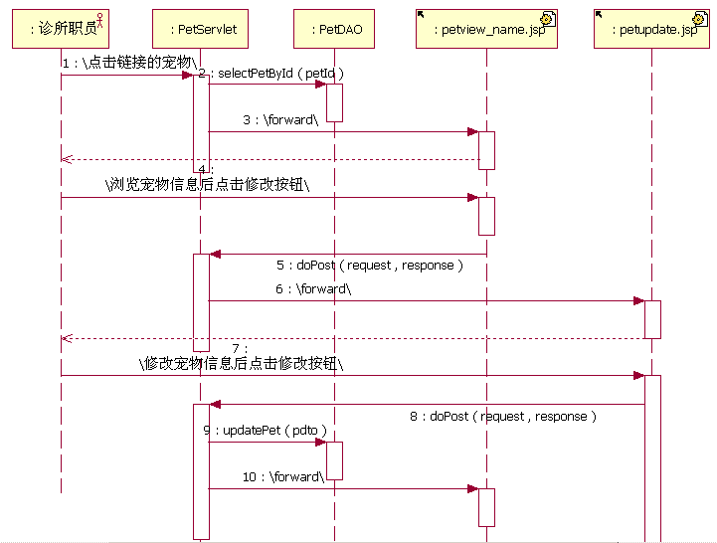

B、描述
编号 | 类名或方法名 | 功能描述
1 | PetServlet | Servlet,处理职员的更新宠物信息的请求
2 | PetDAO | 其selectPetById方法负责访问pets, types, owners表完成查询出指定的宠物的详细信息以供修改；  其updatePet方法负责访问pets表完成更新指定的宠物的信息；
3 | petview_name.jsp | jsp页面, 显示点击的某个宠物的详细信息,只可浏览，当职员点击其中的一个修改按钮后，系统呈现修改编辑界面。
4 | petupdate.jsp | jsp页面, 修改宠物的编辑界面。

  - 添加新宠物
A、时序图

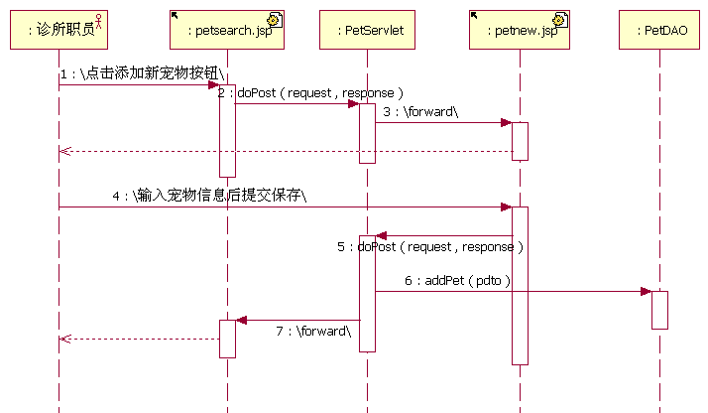

B、描述
编号 | 类名或方法名 | 功能描述
1 | PetServlet | Servlet,处理职员的添加新宠物的请求
2 | PetDAO | 其addPet方法负责访问pets表完成添加新宠物
3 | petnew.jsp | jsp页面, 显示界面可供输入添加的宠物的信息
4 | petsearch.jsp | jsp页面, 其界面上存在一个按钮可供链接到此用例的功能

  - 浏览宠物的访问历史记录
A、时序图

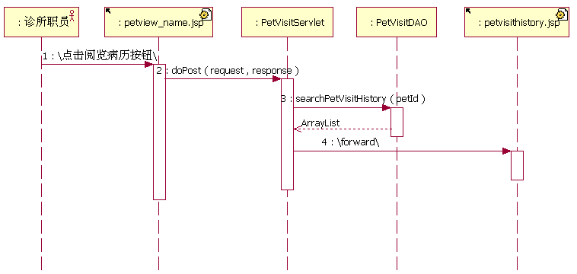

B、描述
编号 | 类名或方法名 | 功能描述
1 | PetVisitServlet | Servlet,处理职员的浏览宠物的访问历史记录的请求
2 | PetVisitDAO | 其searchPetVisitHistory方法负责访问visits表完成查询出指定的宠物的访问历史记录；
3 | petview_name.jsp | jsp页面, 显示点击的某个宠物的详细信息,只可浏览，当职员点击其中的一个阅览病历按钮后，系统呈现宠物的访问历史记录。
4 | petvisithistory.jsp | jsp页面, 显示宠物的访问历史记录。

  - 添加一次宠物的访问
A、时序图

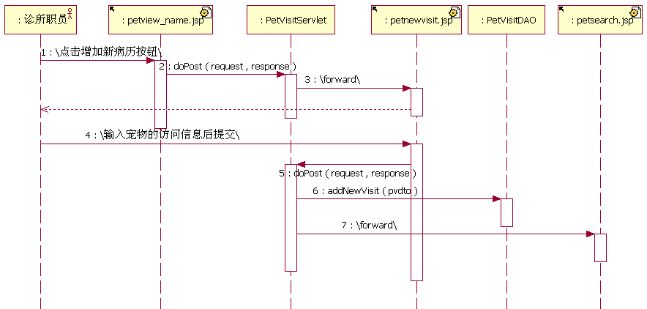

B、描述
编号 | 类名或方法名 | 功能描述
1 | PetVisitServlet | Servlet,处理职员的添加一次宠物的访问的请求
2 | PetVisitDAO | 其addNewVisit方法负责访问visits表完成添加一次宠物的访问记录；
3 | petview_name.jsp | jsp页面, 显示点击的某个宠物的详细信息,只可浏览，当职员点击其中的一个增加新病历按钮后，系统呈现添加宠物的一次访问记录的界面。
4 | petnewvisit.jsp | jsp页面, 显示一个界面以便输入宠物的访问记录。
5 | petsearch.jsp | jsp页面, 可供输入查询宠物的条件

第四部分、数据库设计
- 逻辑设计
系统的E-R图如下：
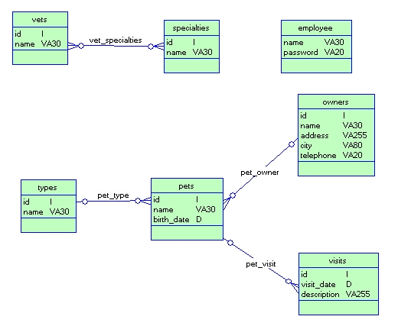

- 表设计
表名 | 功能说明
vets | 存储兽医信息
specialties | 存储兽医的专业特长信息
vet_specialties | 兽医与专业特长的关联表
types | 宠物的类型表
owners | 宠物的主人
pets | 存储宠物信息
visits | 存储宠物的访问信息
employee | 存储职员信息

2.1 vets
表名 | vets
列名 | 数据类型（精度范围） | 空/非空 | 约束条件 | 其它说明
id | INT | NOT NULL | IDENTITY(1,1) PRIMARY KEY
name | VARCHAR(30)
补充说明

2.2 specialties
表名 | specialties
列名 | 数据类型（精度范围） | 空/非空 | 约束条件 | 其它说明
id | INT | NOT NULL | IDENTITY(1,1) PRIMARY KEY
name | VARCHAR(80)
补充说明

2.3 vet_specialties
表名 | vet_specialties
列名 | 数据类型（精度范围） | 空/非空 | 约束条件 | 其它说明
vet_id | INT | NOT NULL | foreign key REFERENCES vets(id)
specialty_id | INT | NOT NULL | foreign key REFERENCES specialties(id)
补充说明

2.4 types
表名 | types
列名 | 数据类型（精度范围） | 空/非空 | 约束条件 | 其它说明
id | INT | NOT NULL | IDENTITY(1,1) PRIMARY KEY
name | VARCHAR(80)
补充说明

2.5 owners
表名 | owners
列名 | 数据类型（精度范围） | 空/非空 | 约束条件 | 其它说明
id | INT | NOT NULL | IDENTITY(1,1) PRIMARY KEY
name | VARCHAR(30)
address | VARCHAR(255)
city | VARCHAR(80)
telephone | VARCHAR(20)
补充说明

2.6 pets
表名 | pets
列名 | 数据类型（精度范围） | 空/非空 | 约束条件 | 其它说明
id | INT | NOT NULL | IDENTITY(1,1) PRIMARY KEY
name | VARCHAR(30)
birth_date | DATETIME
type_id | INT | NOT NULL | foreign key REFERENCES types(id)
owner_id | INT | NOT NULL | foreign key REFERENCES owners(id)
补充说明

2.7 visits
表名 | visits
列名 | 数据类型（精度范围） | 空/非空 | 约束条件 | 其它说明
id | INT | NOT NULL | IDENTITY(1,1) PRIMARY KEY
pet_id | INT | NOT NULL | foreign key REFERENCES pets(id)
visit_date | DATETIME
description | VARCHAR(255)
补充说明

2.8 employee
表名 | employee
列名 | 数据类型（精度范围） | 空/非空 | 约束条件 | 其它说明
name | VARCHAR(20) | NOT NULL | PRIMARY KEY
password | VARCHAR(20) | NOT NULL
补充说明

第五部分、界面设计
- 主界面设计
系统的首页为登录页面，如下图所示：

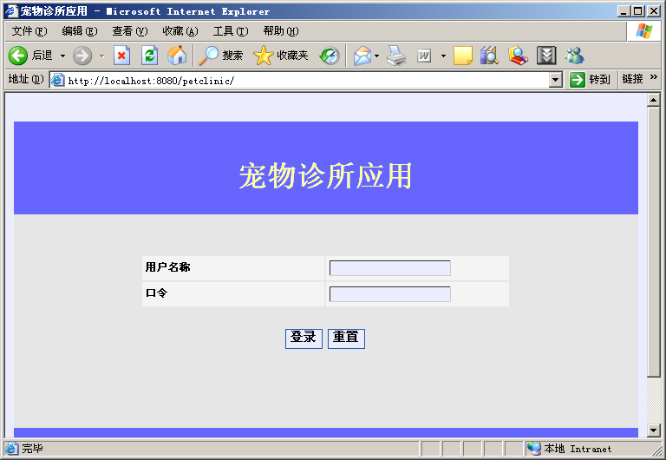

- 用例界面实现
  - 登录

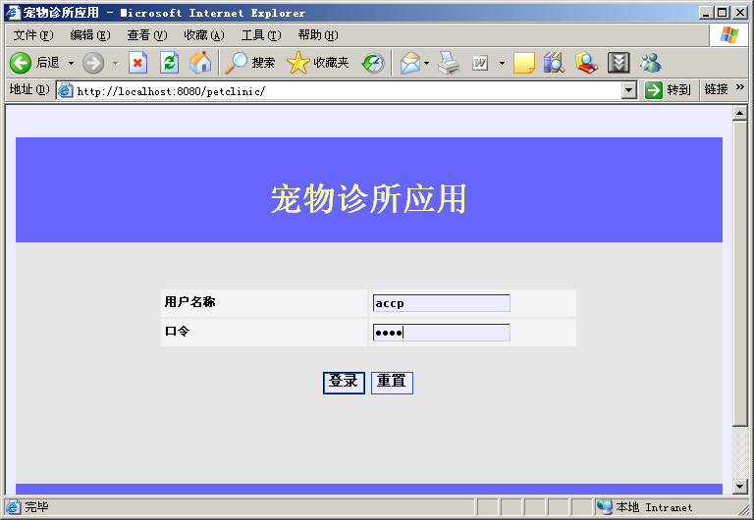
当职员成功登录之后，出现如下界面：

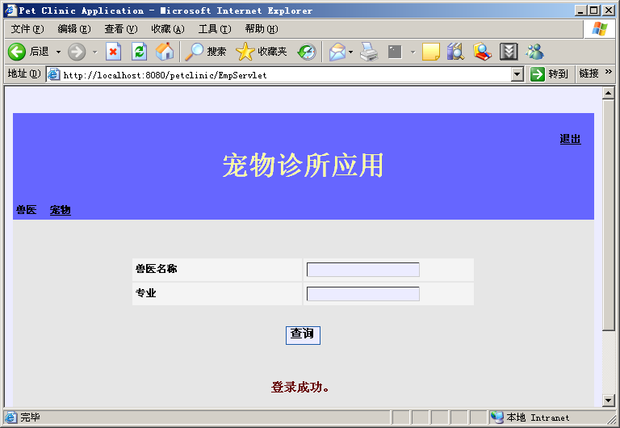

  - 退出
点击“退出”链接即可退出系统，如下图所示：
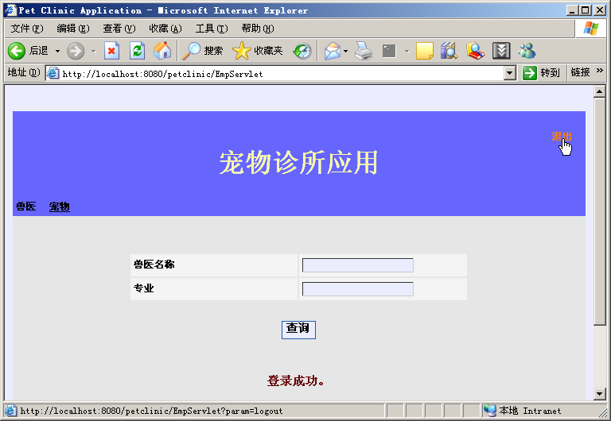

  - 浏览兽医及其专业特长
如下图所示，输入查询的兽医的名称，点击查询按钮：
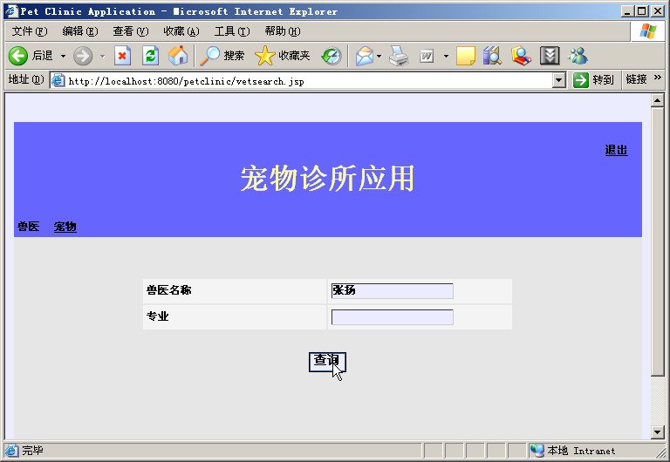
查询结果如下图所示：
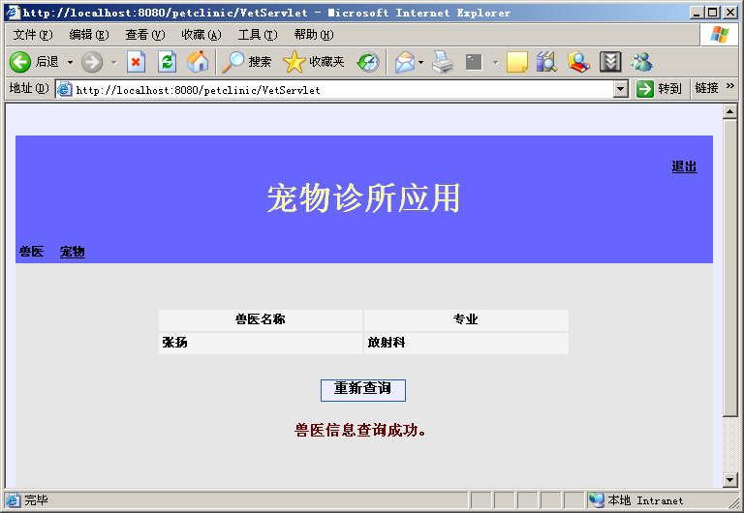

  - 浏览宠物主人的信息
查询界面如下图所示：
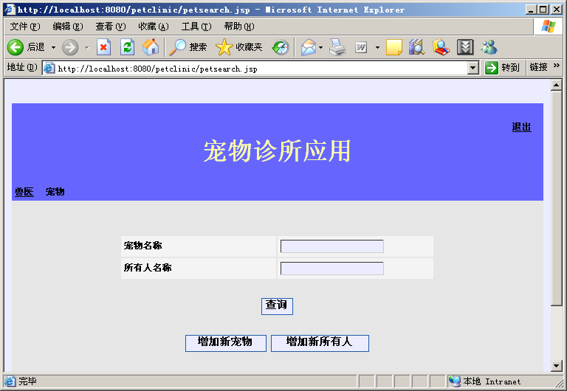
输入查询条件，点击查询按钮，如下图所示：
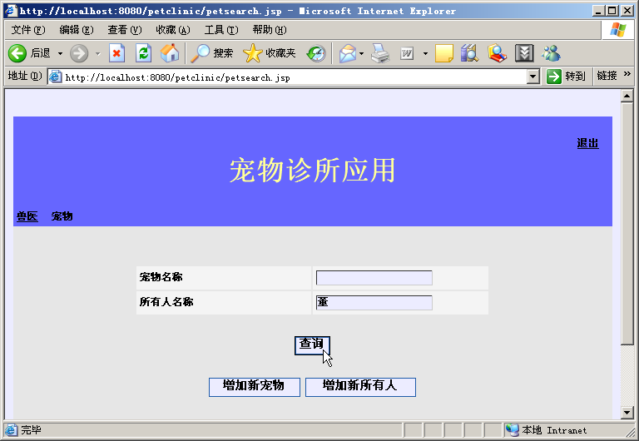
查询结果如下图所示：
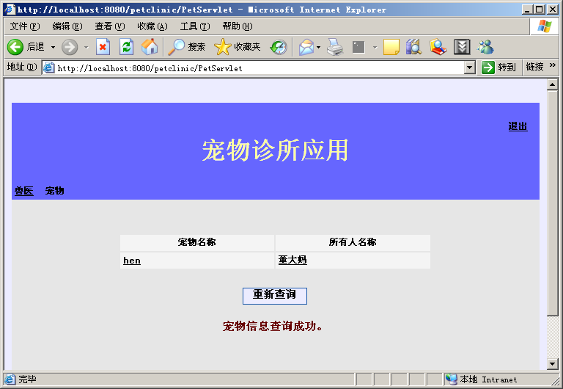
点击链接的客户，结果如下图：
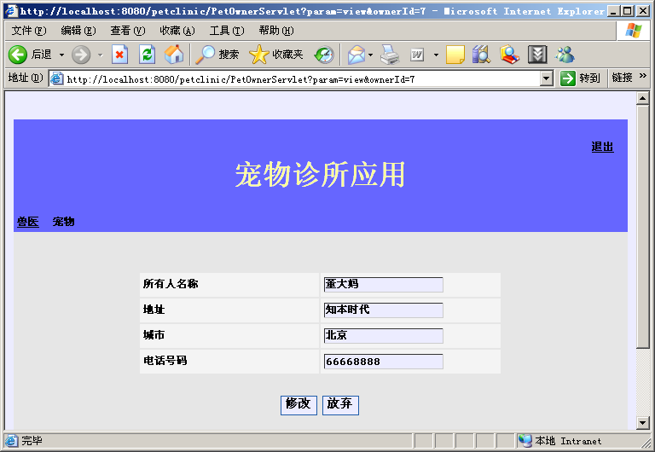

  - 更新宠物主人的信息
编辑后点击“修改”按钮：
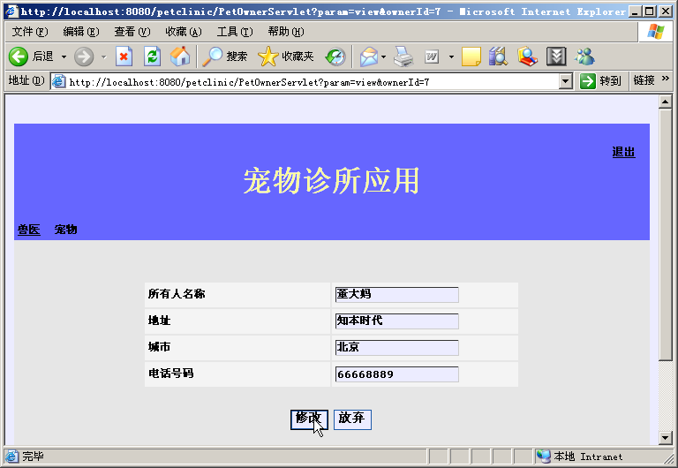
结果如下图：
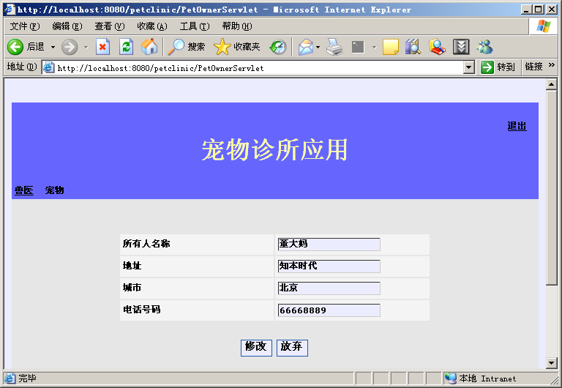

  - 添加新客户

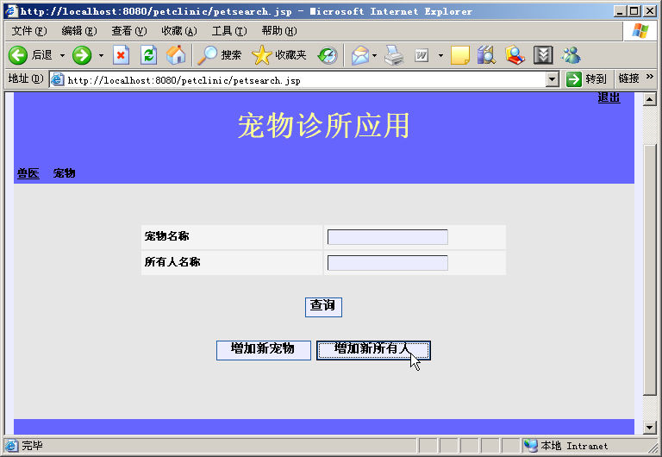
编辑界面如下：
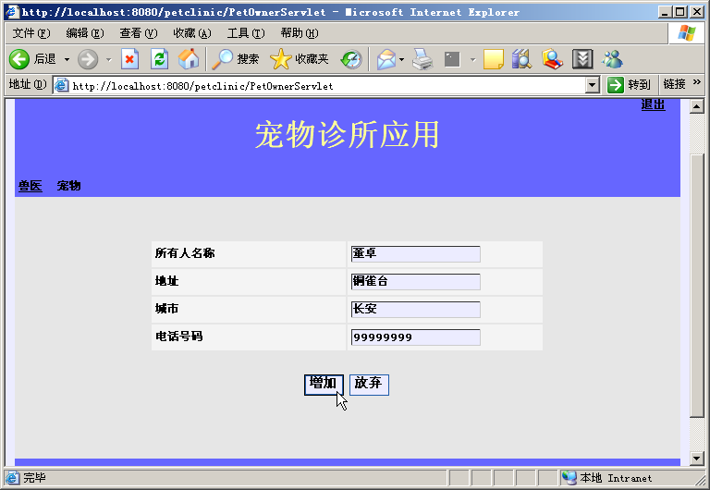
添加之后：
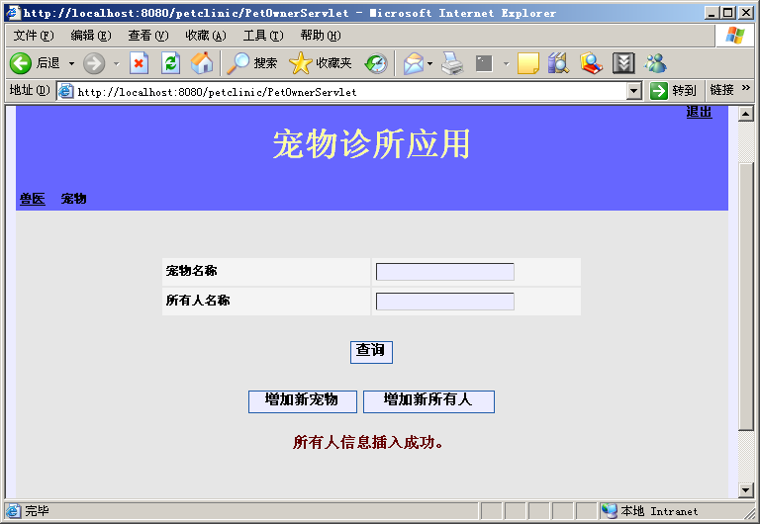

  - 浏览宠物信息
输入查询条件：
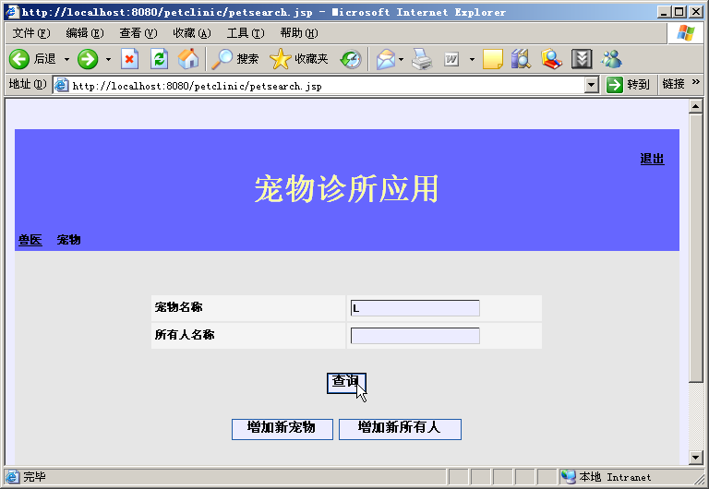
查询结果：
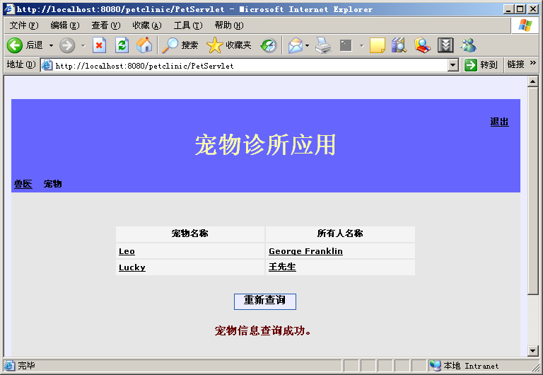
点击宠物的链接：
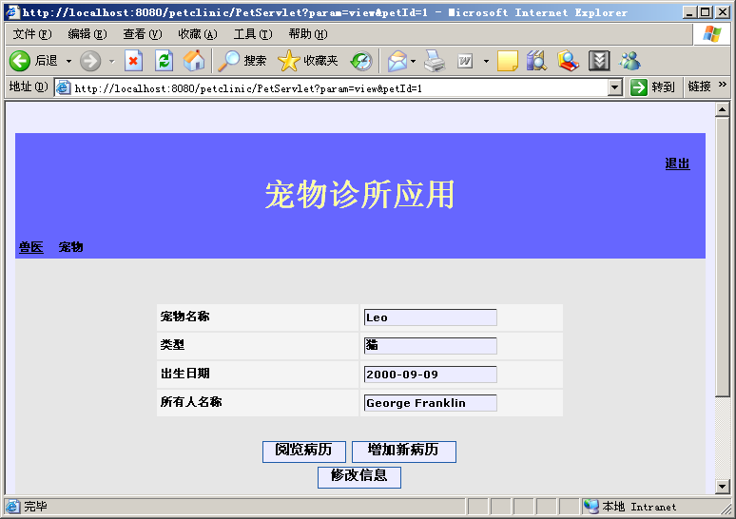

  - 更新宠物信息

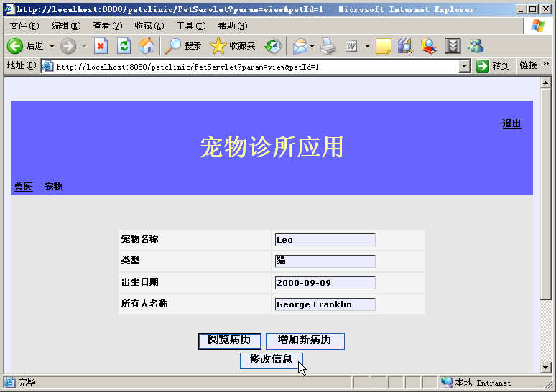

编辑宠物的信息：
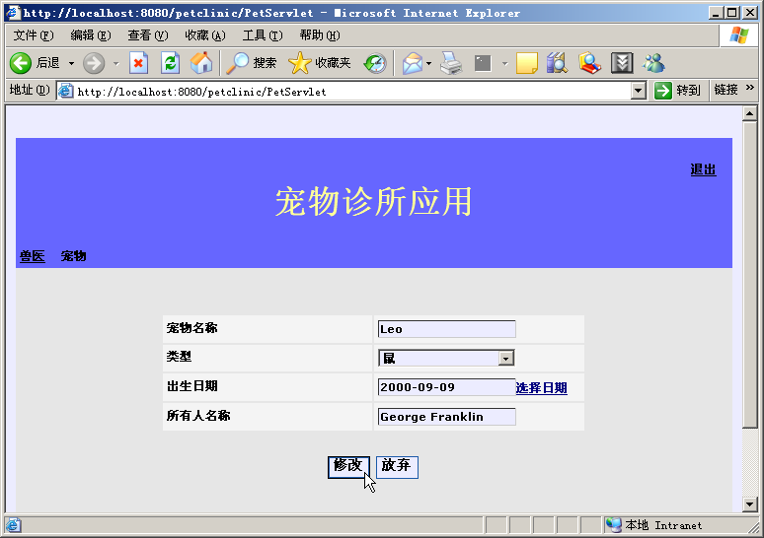
修改结果：
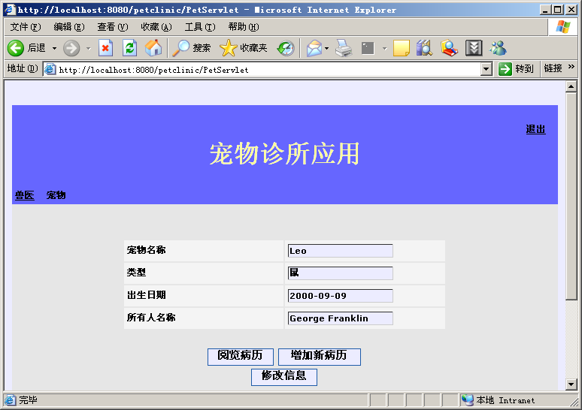

  - 添加新宠物

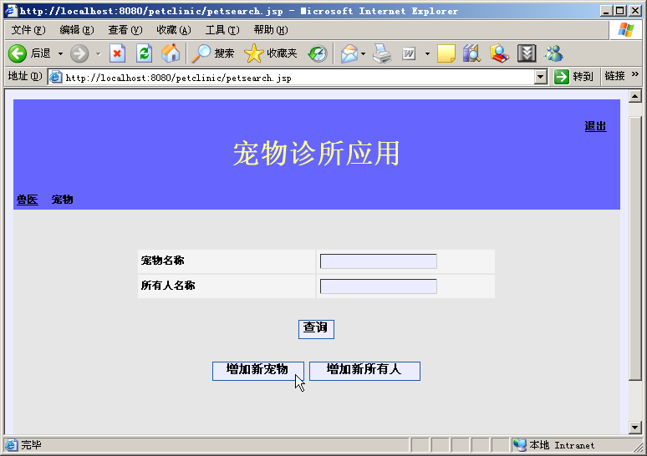

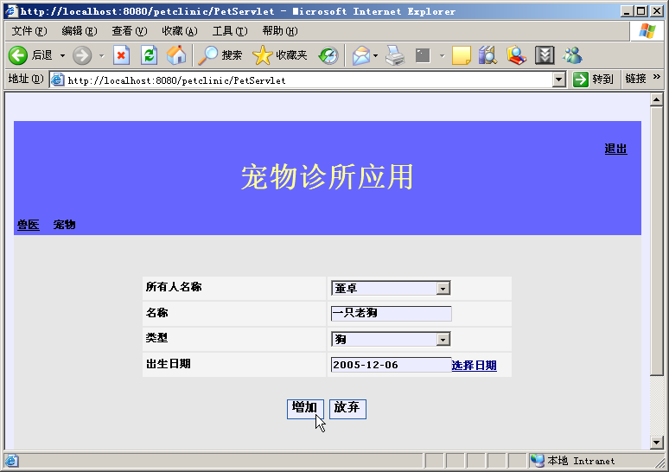

添加成功之后：
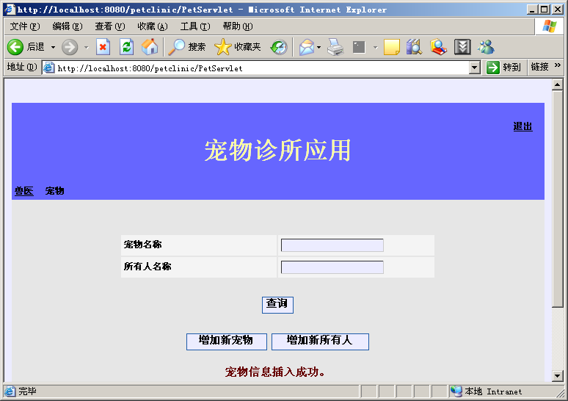

  - 浏览宠物的访问历史记录

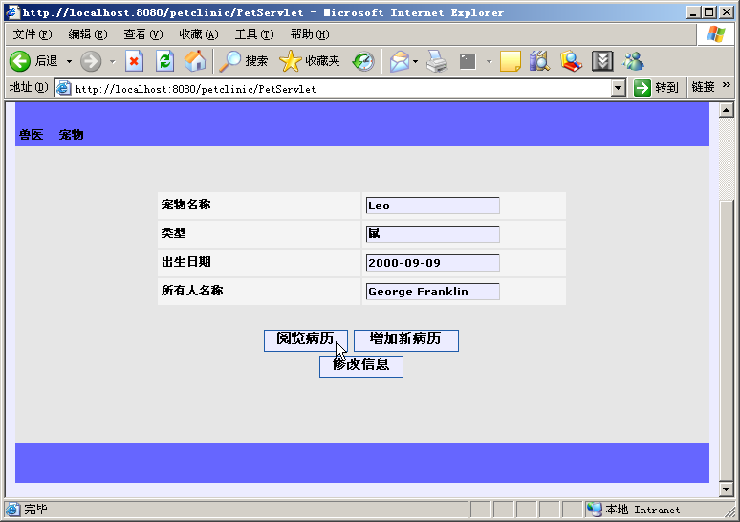
结果如下：
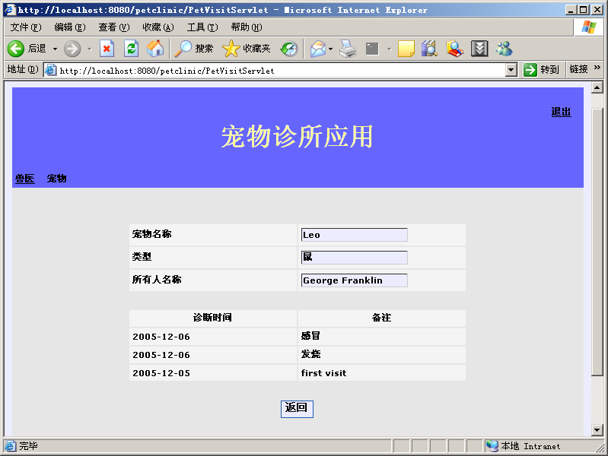

  - 添加一次宠物的访问

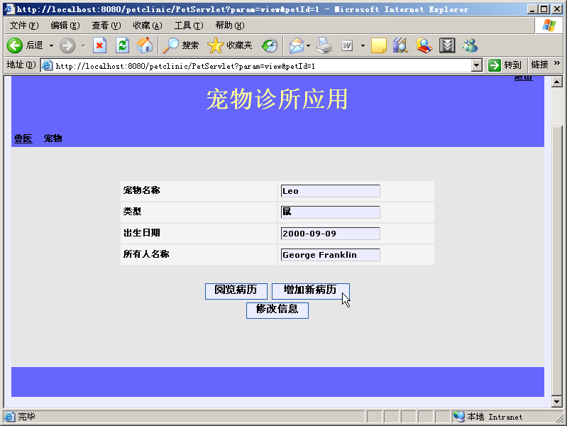
编辑访问信息：
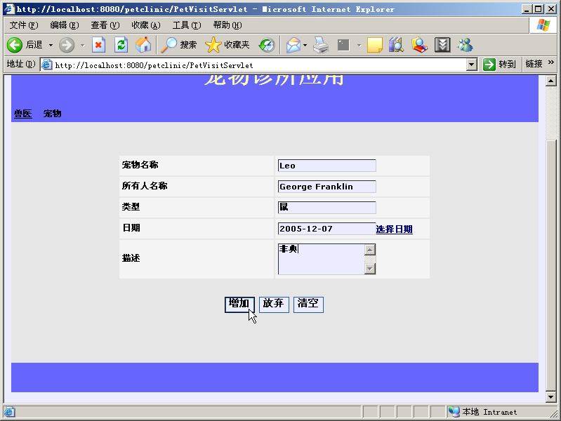
添加之后：
